Mandala

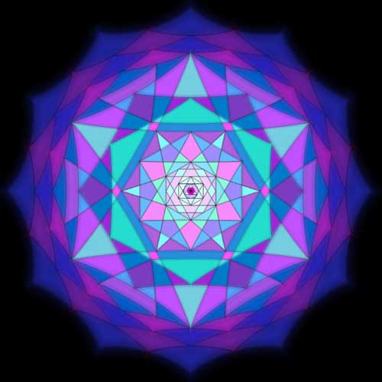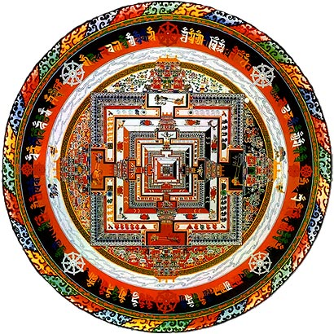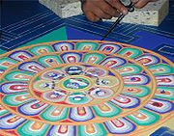

Mandala (sanskrt: मण्डल kolo, oblouk) je harmonické spojení kruhu a čtverce, kde kolo je symbolem nebe, transcedence, vnějších sil a nekonečna, kdežto čtverec představuje vnitřní síly, to, co je spojené s člověkem a zemí. Oba obrazce spojuje centrální bod, který je zároveň počátkem i koncem celého systému.
Existují různé druhy mandal – očišťující, posilující určité vlastnosti či jednotlivé oblasti lidského života. V nejširším smyslu jsou mandaly diagramy, které ukazují, jak se chaos stává harmonickou formou. Nejstarší obrazce tohoto druhu se vyskytují už v paleolitu. Dá se také najít v půdorysu staveb ze starého Egyptu, Babylónu a Jávy.
Obrazy se vytvářejí z obarveného písku, rýžové mouky či jiného sypkého materiálu. Jejich tvorba vyžaduje velkou pečlivost a trpělivost, čímž představuje určitý rituál. Mandala je vytvářena obvykle při příležitosti nějaké slavnosti či obřadu a její forma se řídí smyslem a významem příležitosti, ke které je vytvářena. Tvůrce na jejím povrchu vyjadřuje geometrickými obrazci a pro zasvěcené srozumitelnými symboly svoje vidění světa, přírodních sil, koloběhu života, astrologických znamení, božstev i svoje nejniternější náboženské vyznání. Při ukončení slavnosti nebo obřadu, pro který byla mandala vytvořena, je tato veřejně smetena a vržena do řeky, nebo rozprášena po větru.
Čtyři brány otevírající se do čtyřech hlavních světových stran (vzpomeňte si na doporučení spát v ose sever-jih, hlavou k severu), směřují ke všemu, co leží mimo naše vědomí, k tomu, co je mimo naši kontrolu, v temnotě, co je ale dosažitelné pomocí různých symbolických hrozných postav – démonů. Proto jsou brány často „střeženy“ hrozitánsky vyhlížejícími strážci (jmenují se vighnánatakové, přičemž vigná je překážka, tedy ničitelé překážek), kteří nás chrání jak před zlými a nečistými silami zevnitř, ale také před zlými silami v místě, kde konáme rituál mandaly. Mandala znamená manušja anda,kruhová záře kolem člověka a okolo mýtického vesmírného obra puruši. Puruša byl dle Rgvédu rozdělen na díly a z nich vznikli bohové, lidé a světy, kasty indické společnosti. Nejstaší půdorysy mandaly objevili archeologové v středoasijské kultuře BMAC,před 4000 lety (Daschli). Půdorysy svatyně ohně jsou čtvercové se čtyřmi klasickými branami dle modelu jantry. Později se za védské civilizace rozvinul model vesmíru jako času vetknutého do oběiště (védi) a védský obětní rok byl svázán paleoastronomickými obřady. Rok, dny a noci se opakují (Šatapathabráhmana) a proto kruh je země a čtverec nebe. Čtverec ohraničovaly body rovnodenností a slunovratů. Jedna polovina roku náležela bohům, druhá předkům. Tyto a mnohé jiné parametry sloužily za podklad védského božiště, předlohz mandaly. Do základů božiště se vkládaly obřadní předměty a z toho za buddhismu povstal obyčej mandaly jako stavby dágoby, která ukryvá zářiče drahokamů, ochrany bohů před zlymi silami. Převod védského obětiště do mahájánového buddhismu nejlépedokumentuje mandala velkého času, Kálačakra mandala mudrce Asangy. Za buddhistického období vznikly celé stovky mandal od meditačních, kosmologických po léčivé a dodávající zvláštní duševní síly. V křesťanském období se setkáváme s podobnými obrazci s Kristem namísto Buddhou či horou bohů Méru uprostřed kopule chrámu. Mandaly jsou živou formou abstraktního ornamentu, která je sice dnes na hony vzdálena původní symbolice a účinu buddhistických děl, ale žije si svým novým uměleckým životem.

KRUŽÍTKO COMPASS
PRAVÍTKO RULE
TUŽKA PENCIL
STŘED CENTRE
BOD POINT
PŘÍMKA LINE
ČTVEREC SQUARE
KRUŽNICE CIRCLE
SOUMĚRNOST SYMMETRY
OSOVÁ SOUMĚRNOST AXIAL SYMMETRY
STŘEDOVÁ SOUMĚRNOST CENTRAL SYMMETRY
KRUŽNICE VEPSANÁ IN-CIRCLE
KRUŽNICE OPSANÁ CIRCUMSCRIBE
POLOMĚR RADIUS
POLOMĚR KRUŽNICE OPSANÉ CIRCUMRADIUS
KOLMICE PERPENDICULAR

